Муниципальное бюджетное учреждение

дополнительного образования

Детско-юношеский центр

городского округа – город Камышин

**«Волшебный мир мыла»**

(Мастер-класс)

Разработчик:

Коваленко Юлия Александровна,

педагог дополнительного образования

МБУ ДО ДЮЦ

г.Камышин – 2024 г.

**«Волшебный мир мыла»**

**Цель:** продолжать расширять представления воспитанников об окружающем мире.

**Задачи**:

**Обучающие**: - познакомить с историей возникновения мыла, составом мыла, научить делать мыло.  
**Развивающие**: - творческие способности детей, творческого воображения, познавательного интереса.  
**Воспитательные**: - пропагандировать здоровый образ жизни, умения, формирование у учащихся эстетического вкуса, аккуратности в работе.

**Материалы и оборудование**: Микроволновая печь, мыльная основа, мыло хозяйственное, туалетное, детское и мыло ручной работы (образцы для детей), стакан для микроволновой печи, красители для мыла, косметические масла для изготовления мыла, акриловые краски, кисточки для рисования, игровое полотно.

**Ход ( структура ) мероприятия:**

**1.Индуктор.**

Ребята делятся на четыре команды.

Ведущий: Ребята, я приглашаю вас в исследовательскую лабораторию, занимайте рабочие места, сегодня у нас разговор пойдёт о мыле, которое станет предметом нашего исследования. *(Дети  садятся за столы, на которых размещены 4 кусочка разного по форме, цвету и запаху мыла).*

Ведущий: Возьмите каждый свой образец мыла, внимательно рассмотрите его.

- Скажите пожалуйста, мыло у всех одинакового цвета или нет?

- Как вы думаете, от чего зависит цвет мыла? (ответ детей)

- ….., скажи пожалуйста, твой образец какой формы?

- Какую геометрическую фигуру напоминает твое мыло, ……?

- Обратите внимание на образцы других ребят, найдите сходство (ответы детей: цвет, форма, запах).Чем один образец отличается от другого (ответ детей: величина (размер).

- Давайте понюхаем каждый свой образец, поменяемся с партнером напротив, исследуем его образец и определим, одинаковый ли запах у мыла (ответы детей – разные запахи (одинаковые).

-У меня в руках флакон, ….. прочитай что это.(Ответ ребенка – Жидкое мыло).

- Какое мыло у вас? (ответ детей –твердое мыло).

- Чем отличается  жидкое и твердое мыло?(ответ детей –жидкое льется, и может принимать форму сосуда).

- Ребята, давайте теперь назовём все свойства мыла, о которых мы говорили (цвет, запах, форма , размер).

**2.История возникновения мыла.**

Аккуратный твердый брусочек мыла или жидкое средство во флаконе с дозатором для большинства из нас — обычная рутинная вещь. А между тем, в истории этого важного и необходимого продукта есть много неожиданных и интересных фактов!

До сих пор ученые не пришли к единому мнению, как появилось у человечества мыло.

По одной из версий, родина его рождения — гора Сапо в Древнем Риме, на которой проводились жертвоприношения богам. После сжигания тушей ритуальных животных, их жир, смешиваясь с пеплом костров, стекал в реку Тибре, в которой женщины стирали белье. Они-то и заметили, что в данном месте вода пенится, а предметы гардероба отстирываются лучше. Так, изобретение мыла стало лишь вопросом времени.

По другой версии, первые рецепты мыла запечатлены на табличках-артефактах Шумерской цивилизации, датируемых 2500 г. до н.э. По шумерским рецептам нужно было прокипятить смесь из золы и жира – получался мыльный раствор, который использовался для гигиены и стирки белья.

Мыло первоначально использовалось кельтами и древними римлянами в основном в виде помады для волос и в качестве лекарства от кожных заболеваний.

С возрастом мыло не портится, при правильном хранении становится только лучше: запах становится тоньше. Мыло лучше пенится и меньше сушит кожу.

Персидский химик Аль-Рази написал целую рукопись с рецептами древнего мира. Эту рукопись обнаружили в XIII веке, в ней записаны подробные рецепты древнего мыла, например такой: взять кунжутное масло, смешать со щелочью, водой и соком лайма и варить на огне.

**Самое дорогое мыло называется Qatar Royal Soap (Королевское мыло Катара). При этом само мыло производится в Ливане ливанской компанией. Кусок мыла весом 100 грамм примерно 290 000 рублей. Мыло сделано из мельчайших фракций золота, оливкового масла и меда, а также инкрустировано бриллиантами.**

В центре на куске мыла расположена золотая надпись «Катар», которая останется на память после использования мыла.

В средневековой Англии рецепт изготовления мыла хранился под секретом — им обладали только мастера Мыловаренной гильдии. Интересно, что европейское мыло, пришедшее с востока вместе с крестовыми походами, изначально было мягким и больше похожим на нынешнее жидкое мыло — а твердые куски научились делать только в начале XIII века.

В средние века мыло ценилось на вес золота и было совершенно недоступно для большинства людей. Так, королева Испании Изабелла Кастильская признавалась, что мылом она пользовалась всего два раза в жизни: при рождении и накануне свадьбы.

**На Руси мыло начали делать во времена Петра 1**. Варили его и в мастерских, и в домашних условиях. Для изготовления мыла использовали говяжье, баранье, свиное сало. До наших дней дошла старая поговорка: «Сало было, стало мыло». Для мягкости добавляли растительные масла, например, льняное. Занимались «поташным промыслом» — именно так в те времена называли мыловарение — целыми деревнями.

"Поташ"- мыловарение.

В России ежегодно производится больше 65 000 тонн туалетного мыла и почти столько же хозяйственного — по пять кусков туалетного мыла и по два куска хозяйственного мыла на каждого жителя России!

*В природе встречается много растений, способных образовывать пену. Они могут заменить мыло: ягоды бузины, солодка, мыльнянка лекарственная (её называют «мыльной травой», «собачьим мылом»).*

***Существует множество выражений и пословиц ,связанных с мылом:***

- Выражение **«менять шило на мыло»** означает «совершить бессмысленный, недальновидный обмен».

- **послать письмо на «мыло»** (по электронной почте),

- **меняем «шило на мыло**»,

- **обещаем «намылить шею**» оппоненту,

- **отправляем «судью на мыло»,**

**- «мыльная опера»** .Это выражение появилось в США в 1930-х годах, когда по радио транслировали сентиментальные истории для женщин. А в качестве спонсоров этих передач выступали производители мыла.

Никола Леблан (1742—1806) был первым, кто открыл способ современного массового производства мыла — способ ХИМИЧЕСКОГО производства сильного щелочного раствора. До этого щелочной раствор добывался сложным методом из золы.

*Суеверные предки считали, что, если всегда носить при себе, незаметно для других, кусочек мыла, то можно обезвредить себя от сглаза и порчи.*

**В царской России центром мыловарения с XVII века был город Шуя** — сейчас это Ивановская область. В настоящее время брусок мыла осталось на гербе и флаге города, а также в Шуйском Музеи Мыло.

**В 2007-м году *15 октября был провозглашён Всемирным днем мытья рук*.**

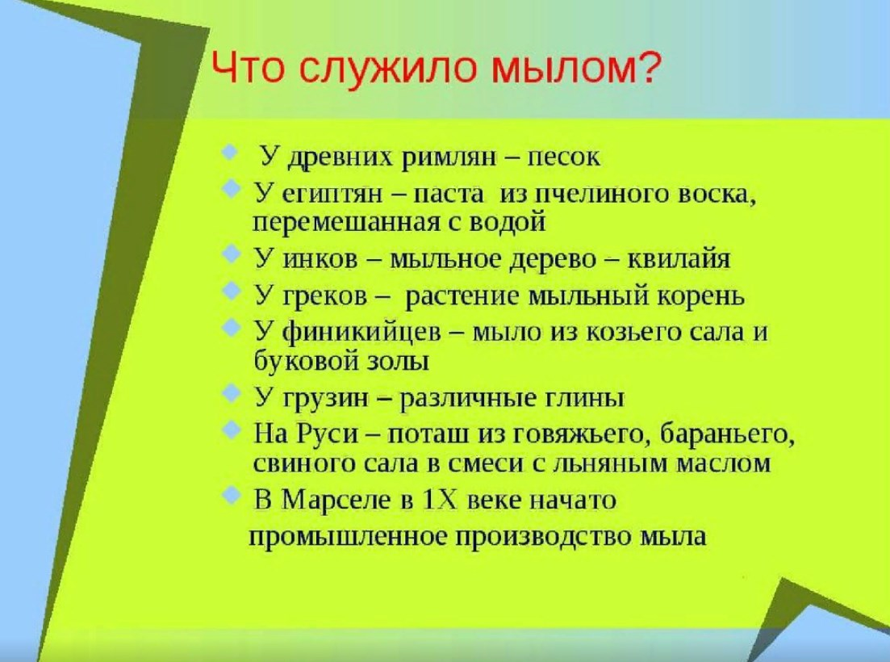

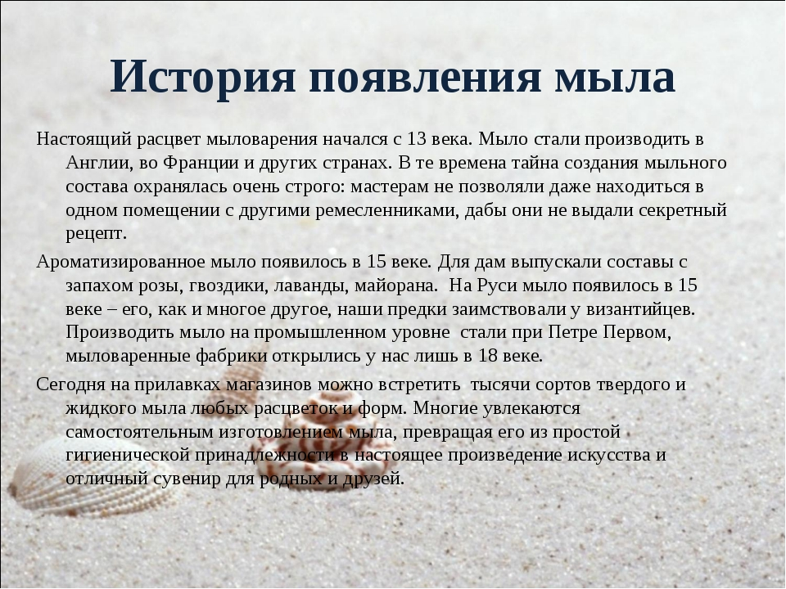

**3. Практическая часть.**

Ведущий с помощью микроволновой печи показывает ребятам процесс изготовления мыла .

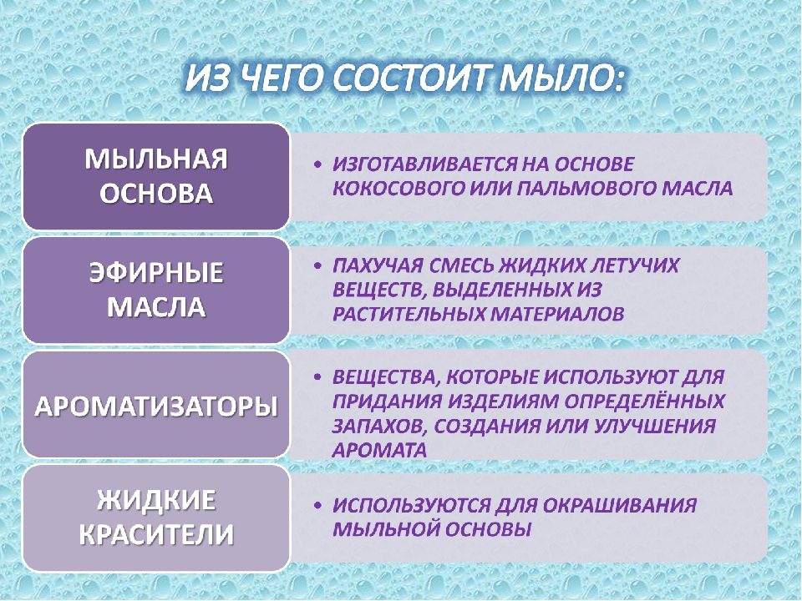

Затем ребята сами изготавливают ( при помощи ведущего) кусочек мыла. А пока оно сохнет, ребята расписывают акриловыми красками залитый заранее небольшой кусочек мыла в виде машинки, зверька, гитары, инструментов и т.д.

Далее проводится викторина, в ходе которой ребята разгадывают загадки о мыле и истории его возникновения, используя знания, полученные ранее.

**Загадки и вопросы о мыле:**

**1**. Как называлась гора, в честь которой было названо мыло? (Сапо   (по -английски мыло «соуп»).

**2**. Мыло, которое используется для детской кожи.(детское)

**3**. Как называется профессия человека, который варил мыло?(мыловар)

**4**. Что добавляли в мыло для запаха?(эфирные масла)

**5**. Что добавляли в мыло для цвета? ( красители)

**6**. Что использовали древние люди вместо мыла? (золу, глину, песок, пчелиный воск, растения).

**7**. Как называется город,который является центром мыловарения с XVII века (это в Ивановской области) ? (Шуя)

**8**. Из какого стихотворения эти строки:

Да здравствует мыло душистое

И полотенце пушистое

И зубной порошок,

И густой гребешок. (Мойдодыр)

**9**. Ускользает, как живое,

Но не выпущу его я,

Белой пеной пенится,

Руки мыть не ленится. (Мыло)

**10.** Вафельное и полосатое,

Гладкое и мохнатое,

Всегда под рукою,

Что это такое?

**11**. Если делаю причёску,

Помогает мне ....(расчёска)

**12.** Я измерил сотню луж,

Грязь пойду смывать под..... (Душ)

**13**. Волосатою головкой

В рот она влезает ловко,

И считает зубы там,

По утрам и вечерам. (зубная щётка)

**14.** Мойдодыру я родня,

Отверни-ка ты меня,

И холодною водою,

Живо я тебя умою.

**15**. Мною можно умываться,

Я умею проливаться,

В кранах я живу всегда,

Ну ,конечно, я - ..... (вода).

А сейчас я приглашаю всех на разминку.

Физминутка «Мыло бывает разным»

|  |  |
| --- | --- |
| Мыло бывает  Разным – преразным: | *идут по кругу, держась за руки* |
| Синим, зелёным,  Оранжевым, красным... | *«моют» руки* |
| Но не пойму,  Отчего же всегда | *повороты туловища в стороны, раскрыв руки* |
| Чёрной – пречерной  Бывает вода? | *«волны» руками перед собой* |
| Чтобы дать микробам бой, | *боксирующие движения перед собой* |
| Моем руки мы с тобой. | *потирают  ладони о ладонь* |

**4. Заключительная часть.**

**Рефлексия.**

**СПИСОК ИСПОЛЬЗУЕМОЙ ЛИТЕРАТУРЫ**

1. Бабанский Ю.К. Педагогика. – М.: Просвещение, 2000.

2. Воспитание детей в игре. / Сост.: Бондаренко. А.К, Матусик А.И; Под ред. Менджерицкой. – М.:2009.

3. Н**атуральное мыло ручной работы.** Большая иллюстрированная энциклопедия. Келли Кейбл. Эксмо, 2019.

4. **Косметико-гигиенические моющие средства.** М. Ю. Плетнев.  — Москва: Химия, 1990.

